EDITAL DE CONCORRÊNCIA PÚBLICA
CONCORRÊNCIA Nº 04/2023

ANEXO II – Estrutura Tarifária e Serviços Complementares para a Prestação de Serviços de Abastecimento de Água e Esgotamento Sanitário

As LICITANTES, na formulação de suas PROPOSTAS, devem considerar a estrutura tarifária conforme segue:

Tabela 1 - Tarifas por Categoria e Faixa de Consumo

Tarifa Proposta (R$)
Intervalo | Residencial | Residencial Social | Comercial | Industrial | Publico
TFDI  R$/mês | 37,31 | 6,96 | 37,31 | 37,31 | 37,31
1 a 10 | 2,48 | 0,47 | 5,49 | 3,87 | 5,49
11 a 25 | 11,53 | 3,31 | 15,41 | 15,41 | 15,41
26 a 50 | 15,41 | 15,41 | 15,41 | 15,41 | 15,41
acima de 50 | 19,39 | 19,39 | 19,39 | 15,41 | 15,41
Tarifa Média | Tarifas
7,83 | 62,11

Tabela 2 - Serviços Complementares:

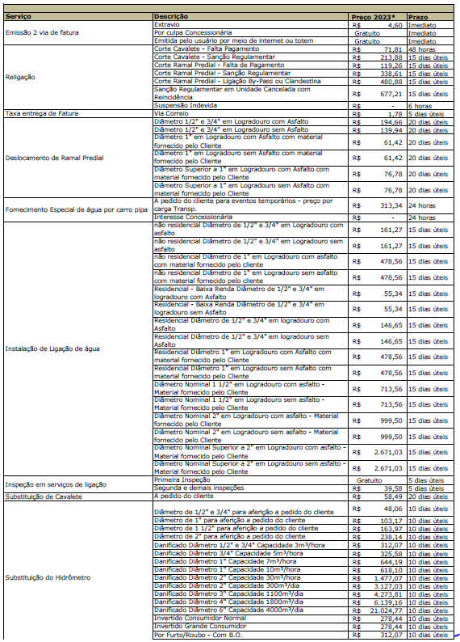
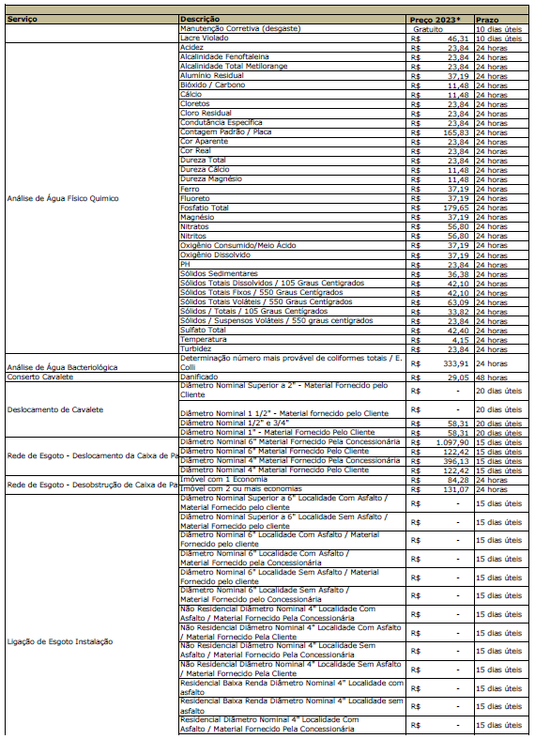

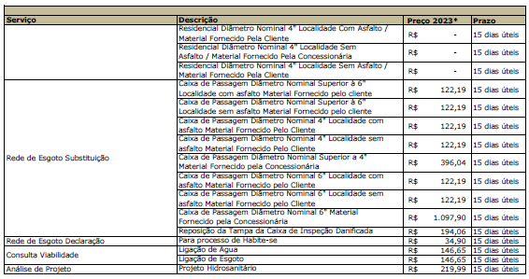

1.1. A apuração do volume de esgoto tomará por base o volume de água faturado;
1.2. As economias não hidrometradas ou com fornecimento não medido deverão ter como estimativa o faturamento de consumo o equivalente a 10m³;
1.3. Todas as Projeções Econômico-Financeiras deverão tomar por base as tarifas, estabelecidas neste Anexo e no Anexo V, assim como as condições de reajuste e revisão constantes no CONTRATO DE CONCESSÃO.
1.4. Para o USUÁRIO ser enquadrado com a tarifa social, deverá requerer o cadastro de sua ECONOMIA junto a CONCESSIONÁRIA, mediante a comprovação conjunta dos seguintes requisitos:
- Possuir renda familiar não superior a 1 (um) salário mínimo mensal, a qual deverá ser comprovada mediante apresentação da Carteira de Trabalho e Previdência Social, Guia de Recolhimento para Previdência Social ou outro documento equivalente;
- Ser proprietário de um único imóvel e que destinado exclusivamente a sua moradia e de sua família;
- Unidade usuária ser classificada como residencial;
- Sua família deve estar inscrita no Cadastro Único para Programas Sociais (CadÚnico);
- O benefício é por família, ou seja, uma única ligação vinculada a pessoa responsável junto ao cadastro da CONCESSIONÁRIA.
A concessão do benefício da tarifa social será limitada ao percentual de 5% do número total de ligações residenciais existentes no SISTEMA DE ABASTECIMENTO DE ÁGUA;
Não poderão ser cadastrados os USUÁRIOS que se encontrem na condição de inadimplência junto a CONCESSIONÁRIA;
Anualmente, os beneficiados com a tarifa social deverão renovar o seu cadastramento, devendo na oportunidade apresentar a mesma documentação para comprovar a continuidade de seu enquadramento nas condições exigidas.
Perderão a condição de beneficiário da tarifa social os usuários que:
a) Não mais se enquadrarem em qualquer das condições exigidas no item 1.4 (acima);
b) Não renovarem anualmente o seu cadastro junto à concessionária, conforme prazo estipulado anteriormente;
c) Se utilizarem de qualquer tipo de irregularidade nas ligações de água e de esgoto de seu imóvel, sem prejuízo das demais sanções administrativas e judiciais cabíveis.

Capivari de Baixo, 01 de novembro de 2023.
______________________________________

Prefeitura Municipal de Capivari de Baixo/SC

